[**https://scitechdaily.com/new-medication-could-help-millions-with-high-blood-pressure/**](https://scitechdaily.com/new-medication-could-help-millions-with-high-blood-pressure/)

**תרופה חדשה תוכל לעזור למיליוני אנשים עם לחץ דם גבוה**

[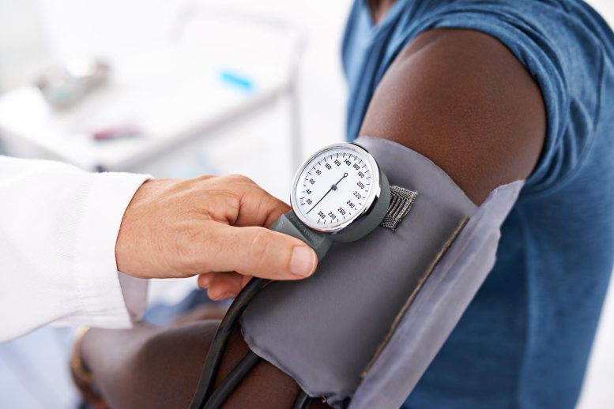](https://scitechdaily.com/images/Doctor-Checking-Blood-Pressure-Black-Patient.jpg)

חוקרים מצאו אולי נשק חדש וחזק נגד יתר לחץ דם: זריקה חצי-שנתית שמשפרת משמעותית את השליטה על לחץ הדם.  
קרדיט: Shutterstock

Shutterstock

**זריקה חדשה, שניתנת פעמיים בשנה, עשויה לחולל מהפיכה בטיפול בלחץ דם ולמנוע אירועי לב וכלי דם משמעותיים**

מחקר חדש שהתפרסם ב-JAMA מגלה שזריקה פשוטה כל שישה חודשים תוכל להוריד משמעותית את לחץ הדם אצל אנשים שמתקשים לשלוט במחלה.

במחקר הבינ"ל, ששמו KARDIA-2, גויסו 663 משתתפים שלחץ הדם הגבוה שלהם לא נוהל במידה מספקת באמצעות טיפולים רגילים. בניסוי המטופלים קיבלו זריקה של תרופה חדשה בשם זילבסירן (zilebesiran) בנוסף לתרופות הרגילות שלהם.

אצל מטופלים שקיבלו זילבסירן נראתה ירידה גדולה יותר בלחץ הדם בהשוואה לאלה שהמשיכו בטיפול הרגיל לבדו.

פריצת הדרך הזאת יכולה לשנות את חייהם של מיליוני אנשים עם לחץ דם גבוה, מחלה שפוגעת בכאחד משלושה מבוגרים בבריטניה. לחץ דם גבוה שלא מטופל יכול להגביר דרמטית את הסיכון לבעיות בריאות חמורות כמו התקף לב, שבץ ואפילו מוות.

התוצאות ממחקר קליני של חוקרים בריטים מראות שזריקה שניתנת לאנשים עם לחץ דם גבוה כל שישה חודשים יכולה להביא לירידה משמעותית וממושכת בלחץ הדם שלהם.

**תובנות של מומחים על הניסוי הקליני**

ד"ר מניש סקסנה, מומחה ללחץ דם גבוה, היה החוקר הראשי במחקר והמחבר הבכיר של המאמר החדש.

הוא אמר על התוצאות: "יתר לחץ דם היא בעיית בריאות גלובלית כי שיעורי השליטה בלחץ הדם עדיין גרועים והוא גורם מוביל להתקף לב ושבץ. המחקר הזה מראה את היעילות והבטיחות של זילבסירן, כשמוסיפים אותה לתרופות להורדת לחץ דם קו ראשון שבשימוש נפוץ. החידוש בטיפול הזה הוא המֶשך הארוך שלו; מתן זריקה אחת בלבד כל שישה חודשים יוכל לעזור למיליוני מטופלים לנהל את מחלתם טוב יותר".

**איך זילבסירן פועלת**

זילבסירן היא תרופה ניסיונית שמשתמשת בטכנולוגיית RNAi (הפרעה ל-RNA). היא חוסמת את הייצור של חלבון ספציפי בכבד (אנגיוטנסין), עוזרת להרפיה של כלי הדם ומורידה את לחץ הדם. הזריקה ניתנת מתחת לעור.

השלב הבא לגבי זילבסירן יכלול עוד מחקר שלב 2, KARDIA-3, כדי לראות אם לטיפול הזה יש פוטנציאל לשימוש בטיפול באנשים עם לחץ דם גבוה ומחלת לב וכלי דם קיימת, או באנשים בסיכון גבוה למחלות לב וכלי דם.

בהמשך השנה הזאת הספונסר מתכנן לגייס מטופלים למחקר תוצאות גלובלי גדול כדי להבין את השפעתה על הפחתת אירועי לב וכלי דם, שבץ ומוות הקשור ללב וכלי דם.